**Πληροφοριακό Σύστημα  
Ενοικίασης Οχημάτων**

Περιεχόμενα

Εισαγωγή: 2

Σκοπός: 2

Μέλη Ομάδας: 2

Τι προσφέρει η εφαρμογή μας: 2

Υλοποίηση: 3

Βάση Δεδομένων: 3

Customer: 3

Credit Card: 3

Personal Data: 3

Rent: 3

Driver: 4

Driver License: 4

Vehicle: 4

Skate 4

Bicycle 4

Motorbike 4

Car: 4

Διεπαφή Χρήστη: 8

Login Fields: 8

Rent Submission: 8

Return Vehicle: 8

Add a new Vehicle: 8

Επικοινωνία Διεπαφής με Βάση Δεδομένων: 8

Εισαγωγή:  
Στη σημερινή εποχή, η γρήγορη και σωστή εξυπηρέτηση του πελάτη είναι ένας από τους πιο σημαντικότερους παράγοντες ανάπτυξης μιας επιχείρησης. Η τεχνολογία έχει μπει πλέον στη ζωή όλων των ανθρώπων και αποτελεί αναπόσπαστο κομμάτι της καθημερινότητας τους. Ολοένα και περισσότερες εταιρίες στρέφονται προς την ψηφιακή παροχή υπηρεσιών. Γιατί όμως αυτό να μη γίνεται και για την ενοικίαση οχημάτων;

Σκοπός:Στα πλαίσια του project του μαθήματος ΗΥ-360, Αρχεία και Βάσεις Δεδομένων, του τμήματος Επιστήμης Υπολογιστών του Πανεπιστημίου Κρήτης, κατασκευάσαμε ένα ολοκληρωμένο σύστημα ενοικίασης οχημάτων μέσω του οποίου ένας πελάτης θα μπορέσει να ενοικιάσει ένα διαθέσιμο όχημα για μια καθορισμένη χρονική περίοδο.

# Μέλη Ομάδας:

* **Ζερβός Σπυρίδων Χρυσοβαλάντης csd4878**
* **Ξηραδάκης Ιωάννης csd4969**
* **Πελαντάκης Φώτης csd4988**

# Τι προσφέρει η εφαρμογή μας:

Το ποιο κομβικό σημείο της εφαρμογής είναι η επικοινωνία με το χρήστη. Προσφέρουμε στην εταιρία μια διεπαφη επικοινωνίας με τον πελάτη για την υποβολή των στοιχείων του, με σκοπό την πραγματοποίηση ενοικιάσεων. Η εφαρμογή μας, καταχωρεί τα στοιχεία του χρήστη και την ενοικίαση σε μια βάση δεδομένων με σκοπό την μακροχρόνια διατήρηση των δεδομένων για μελλοντική χρήση. Ένας πελάτης μπορεί να καταχωρίσει μια νέα ενοικίαση αλλά και να ακυρώσει μια είδη υπάρχων. Για τη σωστή λειτουργιά μιας επιχείρησης ενοικίασης οχημάτων, η επιχείρηση θα πρέπει να βρίσκεται ενήμερη για τη κατάσταση των οχημάτων της κάθε στιγμή. Με αφορμή την ασφάλεια και την μέγιστη δυνατή εξυπηρέτηση των πελατών, η εφαρμογή μας παραχωρεί δικαίωμα στην επιχείρηση για προσθήκη νέων οχημάτων με στόχο την καλύτερη εξυπηρέτηση των πελατών της. Ταυτόχρονα, για να βρίσκεται ενήμερη για τη κατάσταση των οχημάτων της, ο πελάτης μπορεί να ενημερώσει για τυχών βλάβες, ούτος ώστε η εταιρία να γνωρίζει τη κατάσταση τους και να μπορέσει να τα στείλει στο συνεργείο.

Υλοποίηση:  
Η εφαρμογή η οποία κατασκευάσαμε αποτελείται από 3 κομμάτια.

1. Βάση δεδομένων
2. Γραφικό Περιβόλων (Διεπαφη χρήστη)
3. Επικοινωνία διεπαφης χρήστη με τη βάση δεδομένων

# Βάση Δεδομένων:

Για τη βάση δεδομένων, στοχεύσαμε στην περιγραφή, μέσω της ελάχιστης δυνατής πληροφορίας. Συγκεκριμένα χρειαστήκαμε:

1. Customer
2. Driver
3. Rent
4. Vehicle
5. Credit Card
6. Personal Data
7. Driver License
8. Motorbike
9. Car
10. Bicycle
11. Skate

## Customer:

Ο Customer έχει πληροφορίες για το που μένει, ένα mail επικοινωνίας αλλά και προσωπικά στοιχεία.  
Ένας Customer πληρώνει με την κάρτα του νοικιάσεις οχημάτων τις οποίες πραγματοποιεί.  
Ο κάθε ένας customer αναγνωρίζεται από το Cid του, το οποίο αποτελεί και login name για να μπει στη πλατφόρμα, που απαιτείται μαζί με τον κωδικό του.

## Credit Card:

Μια κάρτα έχει στοιχεία για τον κάτοχο της, ένα αριθμό κάρτας, το cvv και μια ημερομηνία λήξης, ενώ πάνω από ένας πελάτες, μπορούν να χρησιμοποιούν την ιδία κάρτα.

## Personal Data:

Είναι οι πληροφορίες ενός ανθρώπου, δηλαδή το Όνομα, το Επώνυμο, το ΑΦΜ και η Ημερομηνία Γέννησης του

## Rent:

Μια ενοικίαση, μπορεί να πραγματοποιηθεί από ένα πελάτη σε συγκεκριμένη ώρα, μέρα, μηνά, χρόνο και για συγκεκριμένη διάρκεια σε ώρες.  
Η κάθε ενοικίαση έχει ένα συγκεκριμένο κόστος (Payment Amount) ενώ καταχωρείτε με ένα μοναδικό “κωδικό” Rid.  
Ο πελάτης που πραγματοποιεί μια ενοικίαση, προσδιορίζει τον οδηγό και το όχημα που επιθυμεί.

## Driver:

Ο Driver είναι ο οδηγός σε μια ενοικίαση. Ο ίδιος οδηγός μπορεί να ανήκει και σε πάνω από μια νοικιάσεις. Ο οδηγός έχει ένα μοναδικό Did και προσωπικά δεδομένα, ενώ εάν είναι απαραίτητο έχει και άδεια οδήγησης.

## Driver License:

Η άδεια οδήγησης, περιέχει ένα μοναδικό αριθμό άδειας, ημερομηνία λήξης και πληροφορίες για το εάν ο κάτοχος της μπορεί να οδηγήσει αυτοκίνητο ή μηχανή.  
Μια άδεια οδήγησης μπορεί να ανήκει μόνο σε έναν οδηγό.

## Vehicle:

Είναι η οντότητα κάτω από την οποία ανήκουν όλα τα οχήματα και προσδιορίζει κάποια από τα γνωρίσματα που θα έχουν, όπως μοντέλο, χρώμα, μάρκα, χιλιόμετρα, κόστος ασφάλειας, κόστος ενοικίασης και κατάσταση. Η κατάσταση του οχήματος είναι εάν είναι διαθέσιμο, νοικιασμένο ή στο συνεργείο.  
Κάθε όχημα έχει μια μοναδική πινακίδα, VId:  
Αυτοκίνητα: 3 γράμματα - 4 αριθμοί  
Μηχανές: 3 γράμματα – 3 αριθμοί  
Skate: Skate αριθμοί  
Bicycle: Bicycle αριθμοί  
Το Vehicle χωρίζεται σε 4 κατηγορίες:

### Skate

### Bicycle

### Motorbike

### Car:

Ένα αυτοκίνητο έχει παραπάνω, τύπο (SUV, αυτοκίνητο πόλης, van, cabrio κλπ) και πλήθος επιβατών.

Κάθε Vehicle μπορεί να ανήκει και σε πάνω από μια νοικιάσεις (που δεν βρίσκονται στην ίδια περίοδο)

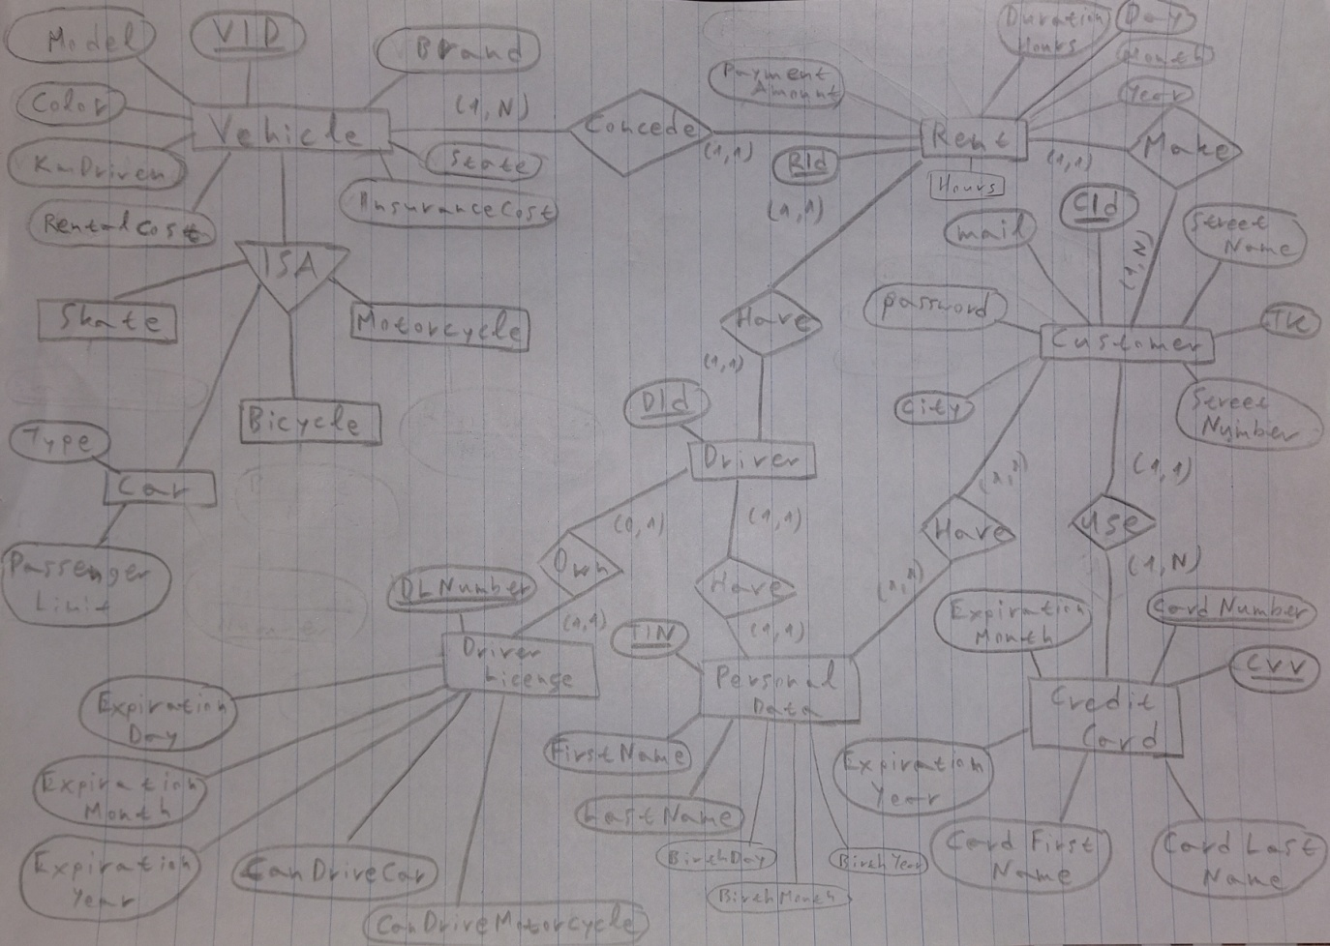

CAR_Vehicle

VId | VBrand | VModel | VColor | VKmDriven | VRentalCost | VInsuranceCost | VState | Type | PassengerLimit

Motorcycle_Vehicle

VId | VBrand | VModel | VColor | VKmDriven | VRentalCost | VInsuranceCost | VState

Skate_Vehicle

VId | VBrand | VModel | VColor | VKmDriven | VRentalCost | VInsuranceCost | VState

Bicycle_Vehicle

VId | VBrand | VModel | VColor | VKmDriven | VRentalCost | VInsuranceCost | VState

Rent

RId | Day | Month | Year | Hours | Minutes | DurationHours | DurationMinutes | PaymentAmount | VId | DId | CId

Driver

DId | TIN

Customer

CId | TIN | mail | City | StreetName | StreetNumber | TK | password

Driver License

DLNumber | DId | ExpirationDay | ExpirationMonth | ExpirationYear | CanDriveCar | CanDriveMotorcycle

Credit Card

CardNumber | CVV | ExpirationMonth | ExpirationYear | CardFirstName | CardLastName

Personal Data

TIN | FirstName | LastName | BirthDay | BirthMonth | BirthYear

Για να επιτύχουμε την ορθότητα της βάσης και την αποθήκευση της ελάχιστης πληροφορίας, έχουμε εφαρμόσει αποσύνθεση σε 3NF:

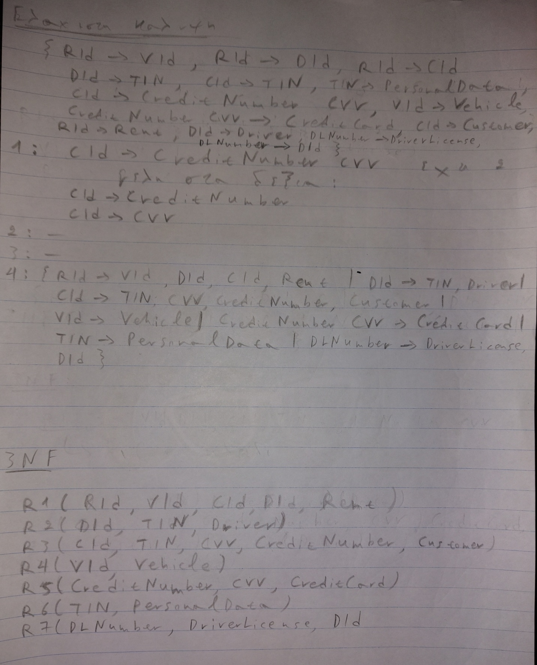

# Διεπαφή Χρήστη:

Η διεπαφή του χρήστη είναι γραμμένη σε java  
Η διεπαφή χωρίζεται σε:

1. Login field
2. Registration Form
3. Rent submission
4. Return Vehicle
5. Add a new Vehicle

## Login Fields:

Ο χρήστης δίνει το username του και το password του για να μπει στην εφαρμογή

Registration Form:

Ο χρήστης συμπληρώνει τα στοιχεία του για να εγγράφει στην πλατφόρμα (άρα να μπει ως πελάτης)

## Rent Submission:

Ο χρήστης συμπληρώνει τις απαραίτητες πληροφορίες για να πραγματοποιηθεί μια κράτηση, ορίζοντας σε πόσες ώρες θα παραδώσει το όχημα

## Return Vehicle:

Ο χρήστης επιστρέφει ένα όχημα.  
Εάν το όχημα έχει χαλάσει, τότε πάει για service

## Add a new Vehicle:

Προσθήκη ενός νέου οχήματος από την εταιρία, για να είναι διαθέσιμο προς ενοικίαση από τους χρήστες (από εδώ καταχωρούνται ξανά και τα οχήματα που επέστρεψαν από το συνεργείο).

# Επικοινωνία Διεπαφής με Βάση Δεδομένων:

Η επικοινωνία της βάσης με την διεπαφη, γίνεται μέσω ερωτήσεων SQL.  
Οι ερωτήσεις που φτιάξαμε για την επικοινωνία είναι οι εξής: